海水淡化可采用膜分离技术。如下图所示，对淡化膜右侧的海水加压，水分子可以透过淡化膜进入左侧淡水池，而海水中的各种离子不能通过淡化膜，从而得到淡水。对加压后右侧海水成分变化进行分析，正确的是（ ）

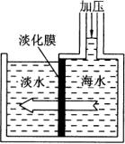

A. 溶质质量增加

B. 溶剂质量减少

C. 溶液质量不变

D. 溶质质量分数减少

解析：

依据题给信息，可知淡化膜可使水分子透过，而海水中其他各种离子不能通过。因而使原海水中溶剂质量减少，而溶质质量不变，溶质质量分数应增加。

答案：B